

**EDUCACIÓN SECUNDARIA**

**Educación Secundaria Especialidad en Informática**

**PÁGINA WEB DE LA INSTITUCIÓN EDUCATIVA EMBLEMÁTICA “JOSÉ DE SAN MARTÍN”**

Alumnos:

**VERONICA MELINA PIZANGO PAREDES**

**LUIS DAVID RAMOS ESPINOZA**

Profesor:

**MIGUEL ARTURO MOQUILLAZA VIZARRETA**

**Molina (Lima - Perú)**

**2019**

**ÍNDICE**

1. Resumen 3

2. Introducción 4

3. Definición de la problemática: 5

3.1. Mapa de Empatía 6

3.2. Entrevista al Director del Colegio José de San Martín: 7

4. Marco Conceptual: 8

5. Plan de trabajo 11

6. Descripción de la solución: 14

7. Requerimientos 17

7.1. Modelos de Caso de Uso 17

7.2. Requerimientos de la página principal 17

8. Diseño: 22

9. Prototipado de la Página Principal: 25

10. Evaluación 27

11. Implementación 30

12. Conclusiones: 35

13. Referencias 36

14. Anexos 38

# Resumen

En este proyecto de investigación les presentaremos cómo ha sido elaborada nuestra página web, teniendo un producto final donde se verá reflejado dentro de nuestro desarrollo de sitio web para la Institución Educativa Emblemática “José de San Martín” recopilando dato desde la máxima autoridad que es el Director hasta la pieza fundamental que es el estudiante y los padres de familias, para ellos hemos hecho nuestro Planteamiento del Problema que va desde una perspectiva acaparadora y que concluye de forma sistemática donde se forma básicamente por el desarrollo estructural de lo ya mencionado que vendría hacer la página o sitio web.

Por otro lado venimos manejando un prototipado y siguiendo a un autor que en su apreciación plantea que si debemos de realizar formas o pasos para lograr el objetivo entonces optamos por incrementarlo en nuestro proyecto tanto para el beneficio de nuestro proyecto como también para que sirva de modelo para próximos proyectos a futuro dentro de todo el prototipado que hemos manejado lo hemos realizado en una hoja A4 para su mayor entendimiento en donde se vea como lo hemos presentado al usuario que en este caso sería los padres de familia que tienen hijos estudiando en la Institución Educativa Emblemática, puesto a ello entonces evidenciamos mediante una entrevista publicada en YouTube con el permiso de los padres mencionados en nuestro proyecto.

Dentro de nuestro proyecto está también planteado nuestro cronograma de trabajo en la cual vamos a seguir avanzando tal cual lo hemos plasmado en el proyecto esto nos servirá como grupo a ver todas las perspectivas que se puede tener y como se puede lograr el objetivo de crear una página web educativa siguiendo estructuras y cronogramas ya que no estamos siempre siguiendo una jerarquía sino que creamos pero no lo plasmamos por medio de un documento simplemente el diseñador se enfoca en lo que es su trabajo mas no lo hace de forma estructurada entonces queremos llegar a todos los programadores que no solo se enfoquen en la parte que contiene sino que vaya más allá y puedan entregar un producto bien elaborado entonces para esto queremos que el proyecto que venimos elaborando sirva de efecto multiplicador para todos niños, estudiantes, jóvenes, adultos , entre otros ciudadanos que estén interesados en crear páginas webs de cualquier tipo educativa, empresarial entre otras.

# Introducción

El presente proyecto busca crear una página web dónde tenga como producto una estructura y un contexto visual dentro del entorno tecnológico ya que seremos futuros docentes de la especialidad de Informática, este proyecto educativo será de implementación para futuros docentes y no dejar que solo se dediquen a programar o estudiar la carrera solo para enseñar Word, Excel, Power Point sino enseñarle y educarles a todos a que la carrera sea más amplia y puedan abrir más allá de lo que se está buscando hoy en día en la educación y obviamente que siempre va recaer en docentes Tecnológicos altamente capacitados que busquen que su aula sea productiva e innovadora en el contexto Educativo.

Por otra parte lo que estamos buscando es qué sepan como poder diseñar la página web educativa sin ningún problema, ahora por qué llamamos problemas es debido a múltiples factores que se tiene para sacar una buena información y que sea confiable, dónde el principal actor sea el estudiante y junto a ello reciba apoyo mutuo del padre de familia, con eso no queremos decir que el docente no cumpla un rol importante en el desarrollo y el proceso de enseñanza- aprendizaje queremos enfatizar que el docente va hacer un guiador en todo lo que el estudiante va a producir para ello se necesitara futuros docentes que produzcan y tengan materiales tecnológicos y enseñarles ya a ellos cuales son realmente las fases de un proceso y un desarrollo productivo en el ámbito de la tecnología.

# Definición de la problemática:

Actualmente vivimos en la era de la tecnología, este sin duda se convirtió en algo indispensable para la sociedad, porque llegó a mejorar la comunicación de todas las personas. Según lo mencionado Cabero & Aguaded (2003) afirman que:

La irrupción de las tecnologías de la información en la vida cotidiana de los ciudadanos es, sin duda, la nota más distintiva de este cruce de milenios. Todo tipo de aparatos han aparecido, en muchos casos brusca y precipitadamente en nuestras vidas, pero son los destinados a la transmisión de la información los que más huellas están dejando. Cierto es que estas tecnologías han transformado radicalmente las vías de comunicación, la vida hogareña, los espacios de trabajo, los lugares de ocio (p. 12).

Por tal motivo, se debe mencionar que el presente trabajo de investigación encontró una problemática en la “Institución Educativa Emblemática José de San Martín” de pisco, ya que este no cuenta con un sitio web educativo que brinde información sobre la plana docente, actividades escolares entre otros datos importantes, que son necesarios para los padres de familia, docentes, estudiantes u otra persona interesada. Además, en la red social Facebook existe varias páginas del colegio, donde cuelgan fotos de los menores de edad, de las actividades que se realizan dentro de la institución y fuera de ella, también publican información de las reuniones de APAFA, charlas de escuela de padres y capacitaciones a los docentes. De acuerdo a lo indicado por el director estas páginas no son seguras, porque él no estaba ni enterado de la existencia y no sabe quién lo maneja. También mencionó, que estas páginas pueden perjudicar la imagen de la institución porque pueden publicar informaciones falsas.

## Mapa de Empatía

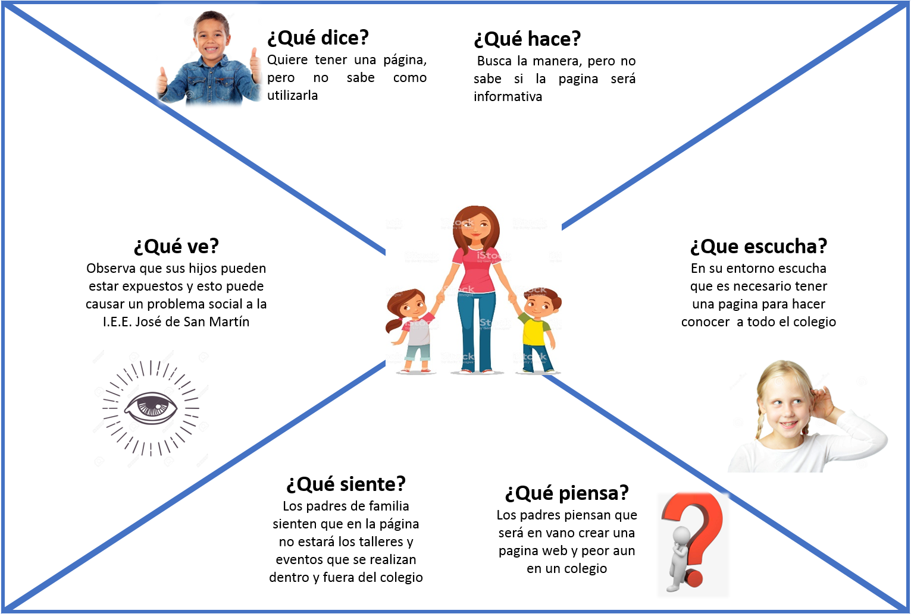

Mapa de Empatía utilizado por Blanca ,2014

## Entrevista al Director del Colegio José de San Martín:

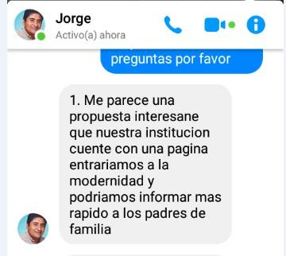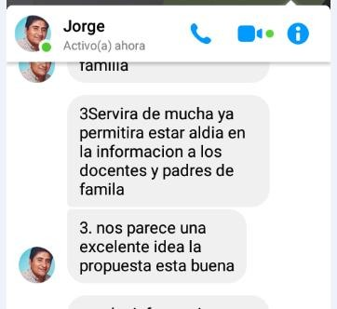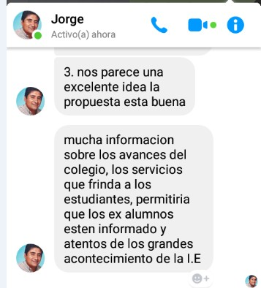

Captura de Pantalla de la conversación con el director de la I.E.E. José de San Martín, 2019

# Marco Conceptual:

Definiremos algunos términos básicos de acuerdo a nuestro proyecto de diseñar una página web.

**Páginas Web:** Las **páginas web** o como también son conocidas las webs page por su nombre en inglés se encuentran contenidas dentro de los sitios web o **websites**, que son mejor conocidos por los desarrolladores con el nombre de dominios, que almacenan o alojan el contenido que se desarrollan para ser visualizados o usados por el **usuario**.

**Sitios webs Educativos**: Un sitio web educativo dependiendo de la medida en la que intervenga en un proceso educativo, puede convertirse en un contexto virtual y si se tiene en cuenta la importancia de la educación en la construcción de las sociedades y del conocimiento humano, eso refuerza la idea de involucrarse en el desarrollo de soluciones de diseño de campo.

**Material Didáctico Web:** Se define a un conjunto de páginas web que se interrelación mediante enlaces hipertextuales como un gran conjunto, en ellos se encuentra información contenida en diferentes páginas que pueden ser de utilidad en ambientes de aprendizaje.

**Base de Datos:** Según (Gómez, 2007, p.18) una base de datos es un conjunto de datos que pertenecen al mismo contexto, almacenados sistemáticamente para su posterior uso, es una colección de datos estructurados según un modelo que refleje las relaciones y restricciones existentes en el mundo real. Los datos que han de ser compartidos por diferentes usuarios y aplicaciones, deben mantenerse independientes de éstas, y su definición y descripción han de ser únicas estando almacenadas junto a los mismos.

**Usabilidad:** Jakob Nielsen, considerado el padre de la usabilidad, la definió como “el atributo de calidad que mide lo fáciles de usar que son las interfaces Web”. Es decir, un sitio Web usable es aquél en el que los usuarios pueden interactuar de la forma más fácil, cómoda, segura e inteligente posible.

**Mapa de Empatía:** Es una herramienta que nos ayuda a entender mejor a nuestro alumno a través de un conocimiento más profundo del mismo, su entorno y su visión única del mundo y de sus propias necesidades.

**Diseño Centrado en el Usuario:** El concepto de experiencia de uso aplicado al diseño y desarrollo de sitios web, puede ser mejor entendido al considerar que un sitio web es similar a un “autoservicio” ya que sus distintos componentes deben ser claramente entendidos por el usuario, quien de manera individual “navega” entre los distintos temas y subtemas. Así, el factor de “facilidad de uso” y “entendimiento de las funcionalidades” se tornan críticos y aparecen como dos de los elementos que deben guiar el diseño de las interfaces gráficas para Internet.

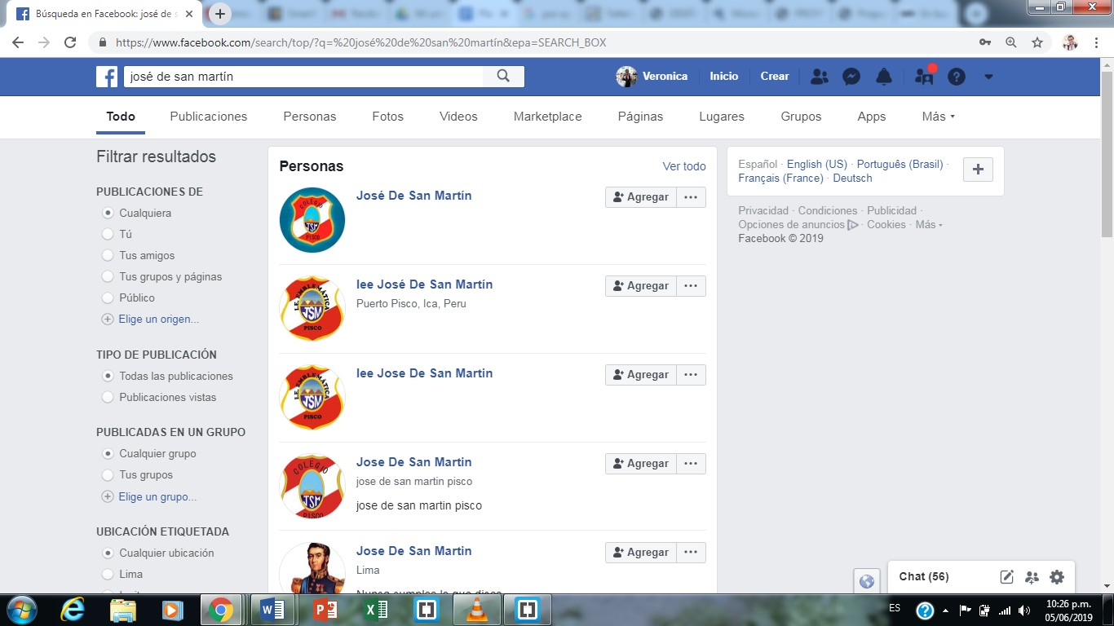

Fotografía extraída de la red social Facebook, 2019

Por otro lado, tenemos la versión de la Profesora Luz María Saavedra Acevedo una docente de la institución educativa indicó que:

“Me parece muy buena la idea de que incorporen una página web a la institución educativa para que se pueda hacer conocida nacional e internacionalmente por todo sus miembros profesores, padres de familia y ex alumnos que están en diversas partes del mundo, así se irá mejorando la calidad en el proceso de enseñanza-aprendizaje actualmente sería un gran proyecto nos servirá a nosotros los docentes que cualquier informe que quieran los padres de sus hijos, nosotros lo podamos colgar y este sirva de su ayuda cualquier incidencia o comportamiento que tenga los alumnos puesto a informar y tenerlo actualizado en cada una de ella (Archivo de audio, 05 de junio del 2019)

También tenemos la versión del señor Juan Antonio Córdova Salas ex auxiliar de educación de la casa de estudios, y padre de Familia qué indica:

“Tengo a mi hijo que está actualmente en el 2do grado de Secundaria y mi otro hijo se encuentra en 4to grado de secundaria, vine a la reunión que me mandaron en la libreta referente al curso de Educación para el Trabajo que se encuentra mal mi menor entonces estoy aquí, pero hubiera preferido que me informen de manera virtual , pienso que su propuesta jóvenes es fabulosa ahora mi trabajo me tiene atareado no puedo venir constantemente y me gustaría toda información en su página web que ustedes están plasmando y no solo para nosotros sino también para toda la comunidad y también para toda la familia Sanmartiniana, conocidos y ex-alumnos de esta prestigiosa Alma Mater (Archivo de audio, 05 de junio del 2019)”.

# Plan de trabajo

En primer lugar, se debe mencionar ¿Qué es un sitio web educativo? De acuerdo a ello según Area (2003) menciona “un sitio web educativo pueden ser espacios o páginas en la WWW que ofrecen información, recursos o materiales relacionados con el campo o ámbito de la educación” (p. 2). Por otra parte, el autor indica que existe tipos de sitios web educativos.

Estos se clasifican en cuatro grandes tipos; webs institucionales, webs de recursos y bases de datos, web de tele formación, y materiales didácticos en formato web (véase el gráfico adjunto). Los dos primeros son sitios web en lo que prima es la información, mientras que los dos últimos son web con fines formativos (Área, 2003, p. 2).

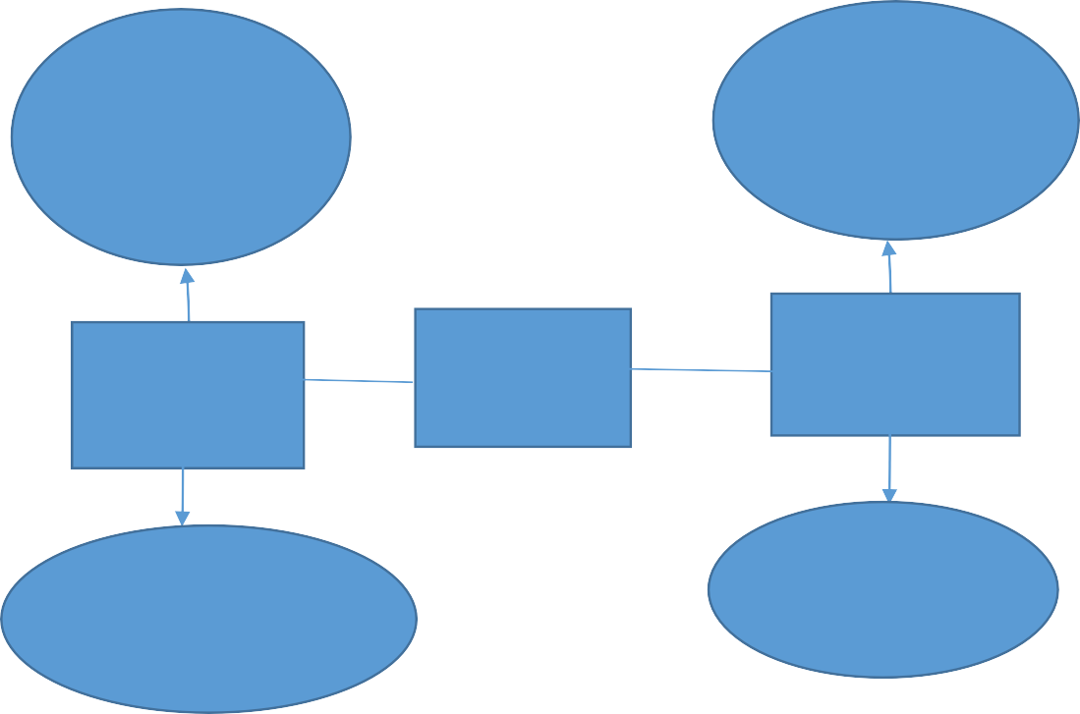

WEB DE

INSTITUCIÓN O GRUPO EDUCATIVO

ENTORNOS DE

TELEFORMACIÓN E INTRANETS EDUCATIVAS

NATURALEZA

INFORMATIVA

SITIOS WEB

EDUCATIVOS

NATURALEZA

INFORMATIVA

WEB DE RECUERSOS

Y BASES DATOS EDUCATIVAS

MATERIAL

DIDÁCTICO WEB

Gráfico adaptado del artículo de los web educativos al material didáctico web, 2003

De acuerdo a lo mencionado anteriormente, nosotros hemos elegido trabajar con el tipo de sitio Web Institucional para la implementación de la Institución Educativa Emblemática “José de San Martín” por tal razón. empezaremos a detallar nuestro plan de trabajo que se va a realizar a lo largo del curso, este plan será evaluado por el director de la Institución Educativa el señor Jorge Hernández y también por el Profesor de la Universidad San Ignacio de Loyola Mg. Arturo Moquillaza, este plan de trabajo se irá nutriendo de acuerdo a cada evaluación que le den las personas mencionadas. Detallaremos nuestro plan de trabajo que son las siguientes:

* **Semana 8:** presentación del proyecto final del curso, se realiza también una entrevista con el director de la I.E.E. y luego de ello identificamos la problemática.
* **Semana 9:** planteando ya la propuesta junto con el director y también con toda la plana docente, padres de familia y estudiantes para crear una página web en beneficio de la I.E.E. y le informaremos como primer avance implementando bootstrap.
* **Semana 10**: presentaremos el segundo avance a la I.E.E. complementando todo lo aprendido con bootstrap y que esto conlleva con el informe del sitio web que estaremos diseñando y ya presentado por nosotros los alumnos del área de informática Veronica Pizango Paredes y Luis David Ramos Espinoza.
* **Semana 11:** presentación del primer avance de la página web desarrolla a un 50% y servirá como práctica calificada n°3.
* **Semana 12:** en esta semana seguimos nutriendo nuestra página web con toda la actualización que se han desarrollado en el año 2019 de la I.E.E. seguiremos aplicando bootstrap y seguiremos los pasos del informe que nos estamos proponiendo.
* **Semana 13:** presentaremos un segundo entregable esto también nos servirá como una muestra para ver como ya se está desarrollando y si es factible para toda la comunidad dependiendo de eso tomaremos algunos puntos y formaremos algunos detalles en el sitio web.
* **Semana 14:** en esta semana lo presentaremos al 100% en lo cual lo subiremos online para que toda la población de Ica pueda dar su punto de vista ya con una implementación de página web de una I.E.E. de la región Ica ya que ningún colegio de pisco logra tener una estructura bien planificada y lograr el objetivo que sea reconocida a nivel mundial.

# Descripción de la solución:

La solución que queremos darle a esta problemática que tiene la Institución Educativa Emblemático “José de San Martín” es crear un sitio web educativo para que los padres de familia tengan información de la institución, también puedan realizar trámites online como constancia de notas u otro, además de la presentación de la plana docente, asimismo el conocimiento de las actividades, servicios de bibliotecas, galerías de fotos y capacitaciones a los docentes.

Por otro lado, estamos de acuerdo con Pérez (2019) que menciona que su sitio web debe mostrar información general del centro, Permitir a los alumnos realizar consultas sobre sus asignaturas y profesores, Permitir a los profesores realizar consultas sobre sus alumnos y gestionar las notas y faltas de asistencia de estos, Permitir al administrador de la web gestionar la base de datos del sistema, este tiene que estar actualizado. Todo eso también queremos que tenga el sitio web de la “Institución Educativa Emblemática José de San Martín”.

Para realizar un sitio web que cumpla con los pasos de Diseño Centrado en el Usuario, se tuvo que investigar y buscar una plantilla bootstrap 4. Donde se encontró lo siguiente:



Fotografía de la plantilla escogida, 2019

De acuerdo a lo planificado al sitio web de la Institución Educativa utilizaremos la siguiente estructura este ya mencionado también se le está presentando a toda la comunidad de la Institución Educativa para que sea aprobada y puesta ya en marcha del trabajo y producto obtenido por los diseñadores Pizango Paredes Verónica y Ramos Espinoza Luis David y guiado por el Mg.Arturo Moquillaza de la Universidad San Ignacio de Loyola de la Facultad de Educación en el área especializada de Informática :

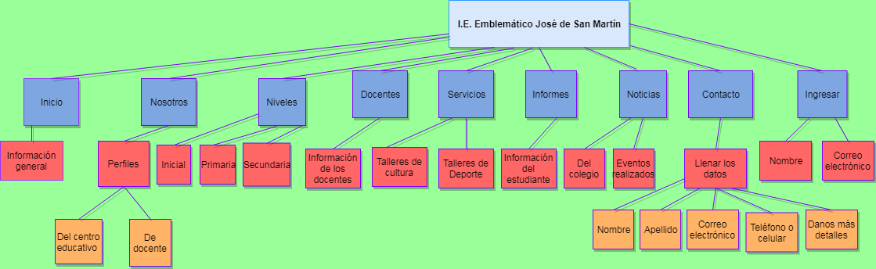

Fotografía de la Estructura del sitio web 2019

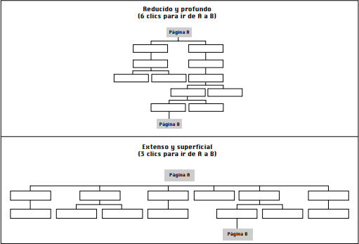Por otro lado estamos utilizando la herramienta empleada por Tapia (2003) la cual utiliza el maquetado de Arquitectura del sitio web que lo relaciona con la página que se está relacionando detalle a detalle , esto sirve para que se argumente de cómo se está utilizando y cómo se está realizando paso a paso, ahora no queremos que porque se obligue a seguir sino que queremos darle la forma sobre qué elementos y en qué orden estructural es posible navegar y para ello lo vea el usuario al que lo va a utilizar de manera concisa.

Gráfico de Estructura de Sitio web para Tomás y Hernández

Por otro lado Hernández & Tomás (S.F) utilizan estas herramientas para la implementación de su proyecto de una página web en su trabajo final de acuerdo a ello nosotros hemos querido utilizar las herramientas de arquitectura de sitio web como un maquetado para que se pueda implementar tanto para el usuario como para el cliente es de ahí donde parte la idea y mencionan que es de ser necesario tener esta estructura donde se maneja de forma puntual y se pueda utilizar desde A dirigirse hasta B y viceversa en cualquier dominio de la página web que se emplea.

# Requerimientos

Ante de ellos hemos optado por realizar el modelo de caso de uso para partir de y llegar a la conclusión de lo que será nuestra Página o Sitio Web.

## Modelos de Caso de Uso

|  |  |
| --- | --- |
| Actores | Descripción |
| Estudiante | La función más importante es que en base a ellos se propone el diseño de página web. |
| Padres de Familia | Personajes principales ya que ellos van a interactuar con la página en todo momento sea para enterarse cualquier anuncio que está presentándose dentro y fuera de la I.E.E |
| Diseñador de la Página web | Tratar de que la página sea adaptativa para cualquier persona y tratar de que sea responsive para que los usuarios puedan entrar de cualquier dispositivo a nuestro sitio web |

Tabla 1: Modelo de casos de uso (Elaboración Propia)

## Requerimientos de la página principal

1.- Página Principal:

* **Descripción general:**

El propósito de este caso es que todo tipo de persona pueda interactuar con la página y cada padre de familia tenga mayor manejo de toda la página a nivel general.

|  |  |
| --- | --- |
| Usuario | Sistema |
| 1. El usuario busca en Google a la I.E.E” José de San martín” |  |
|  | 2.- El sistema mostrará opciones: Página Principal de la I.E.E” José de San Martín” y la mostrará entre comillas. |
| 3.- El usuario selecciona la página principal de la I.E.E” José de San Martín” y automáticamente le direccionará a nuestro sitio web virtual |  |
|  | 4.-El sistema muestra la página y el ultimo aviso puesto por el director del colegio “Jorge Hernández” |
| 5.-El usuario si desea acepta el aviso o omite y va directo a la página principal. |  |
|  | 6.- El sistema mostrará aceptar o también una X para omitir y poder tener otra información |

Tabla 1: Modelo de casos de uso (Elaboración Propia)

2.- Ventana de Inicio:

* **Descripción general:**

El propósito de este caso es que todo tipo de persona pueda ingresar al sitio web principal y que los padres de familia que estén dentro de ella puedan ver en esta primera ventana todos los acontecimientos actualizados que se está dando en la I.E.E y puedan estar informados de todas las actividades en la primera ventana de Inicio.

|  |  |
| --- | --- |
| Usuario | Sistema |
| 1. El usuario ingresa a la ventana de Inicio |  |
|  | 2.- El sistema mostrará las actualizaciones y acontecimientos que se están presentando dentro y fuera de la I.E.E hasta la fecha |
| 3.- El usuario va verificando detalle a detalle todo lo que esta pasando en el colegio de su menor hijo, se toma unos minutos para que pueda ver las actividades posteriores que tendrá su hijo. |  |
|  | 4.-El sistema le muestra que se encuentra navegando en la ventana de Inicio. |

Tabla 2: Ventana de Inicio (Elaboración Propia)

3.- Ventana de Nosotros:

* **Descripción general:**

El propósito de este caso es que la persona que ya se encuentra navegando pueda interactuar con las demás ventanas que se encuentran dentro de nuestro sitio web como es la ventana de Nosotros donde encontrará mas información de los docentes y de la I.E.E “José de San Martín”.

|  |  |
| --- | --- |
| Usuario | Sistema |
| 1. El usuario selecciona la ventana de Nosotros porque quiere más información de la I.E. E |  |
|  | 2.- El sistema mostrará todo referente a lo del colegio como también tomará información sobre los docentes que se encuentran laboreando en la I.E.E |
| 3.- El usuario va verificando detalle a detalle todo lo que tiene el colegio tiene una mayor información de que tipos de docentes le esta enseñando a sus hijos y viendo si la infraestructura del colegio se encuentra en óptimas condiciones. |  |
|  | 4.-El sistema le muestra que si tiene alguna consulta que por favor deje su comentario en la parte de abajo o que nos contacte en nuestros teléfonos que aparece en la parte de abajo |

Tabla 3: Ventana de Nosotros (Elaboración Propia)

4.- Ventana de Niveles:

* **Descripción general:**

El propósito de este caso es que la persona que ya se encuentra navegando pueda interactuar con las demás ventanas que se encuentran dentro de nuestro sitio web como es la ventana de Nosotros donde encontrará el padre de familia que niveles cuenta la I.E.E y pueda matricular a su hijo en diferentes niveles educativos Inicial, Primaria y Secundaria.

|  |  |
| --- | --- |
| Usuario | Sistema |
| 1. El usuario selecciona la ventana de Niveles porque quiere saber desde que nivel pueda matricular a su hijo |  |
|  | 2.- El sistema mostrará 3 niveles educativos que tiene la I.E.E están dentro de ellos Inicial, Primaria y Secundaria |
| 3.- El usuario ingresará a nivel Inicial para ver si tiene todas las herramientas suficientes para que su hijo tenga una buena base, luego a Primaria y posteriormente a Secundaria. |  |
|  | 4.-El sistema le muestra el primer nivel con todo el material que utilizan y los docentes que se encuentran laboreando dentro de ella el padre de familia queda muy gustoso y satisfecho para posteriormente ver la matrícula de su hijo. |

Tabla 4: Ventana de Niveles (Elaboración Propia)

5.- Ventana de Docentes:

* **Descripción general:**

El propósito de este caso es que la persona que ya se encuentra navegando pueda interactuar con la ventana de Docentes de forma especial los padres de familia para que pueda tener la información detallada de quienes le vienen enseñando en diferentes cursos y no caer con sorpresas en posterior periodo académico.

|  |  |
| --- | --- |
| Usuario | Sistema |
| 1. El usuario selecciona la ventana de Docentes porque quiere saber cuales son los profesores que tiene la I.E.E. |  |
|  | 2.- El sistema mostrará a nivel general a todos los docentes |
| 3.- El usuario ingresará a ver de manera general todos los docentes que se encuentran en nuestra I.E.E ”José de San Martín”. |  |
|  | 4.-El sistema le mostrará los docentes generales desde Inicial hasta Secundaria. |

Tabla 5: Ventana de Docentes (Elaboración Propia)

6.- Ventana de Servicios:

* **Descripción general:**

El propósito de este caso es que la persona que ya se encuentra navegando pueda interactuar con la Ventana de Servicios y pueda verificar que talleres se encuentran dentro de la I.E.E y que posibles talleres se esta queriendo poner para seguir participando en actividades deportivas y culturales.

|  |  |
| --- | --- |
| Usuario | Sistema |
| 1. El usuario selecciona la ventana de Servicios porque quiere saber que talleres se encuentran dentro de la I.E.E y si lo ponen en la práctica. |  |
|  | 2.- El sistema mostrará los talleres que se realizan en la I.E.E y también mostrará los de cultura y deporte. |
| 3.- El usuario ingresará a la primera subventana que será la de cultura y luego de ellos pasará a la de Deporte |  |
|  | 4.-El sistema le muestra la primera subventana para que pueda navegar y si tiene alguna duda nos contacte en los números que aparecen en la parte de abajo. |

Tabla 6: Ventana de Servicios (Elaboración Propia)

# Diseño:

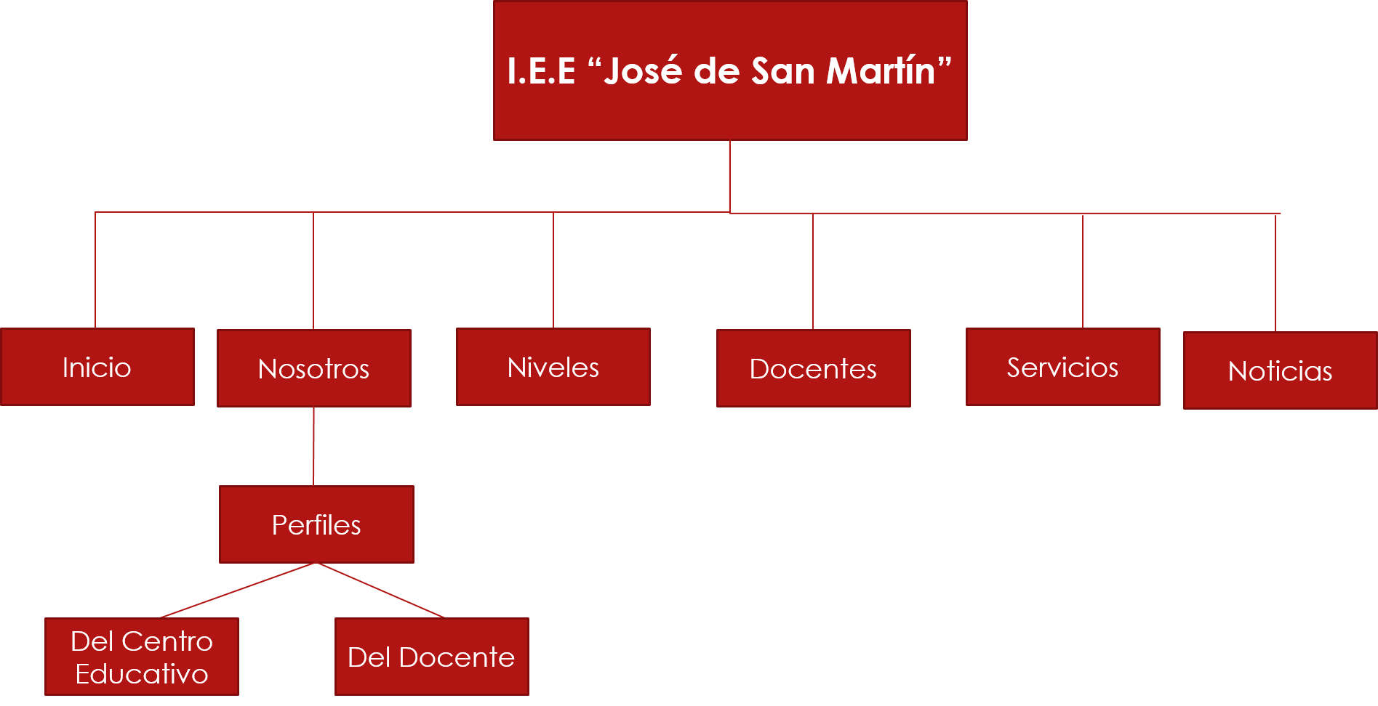

Imagen 1: Página Principal de la I.E.E José de San Martín (Elaboración Propia)

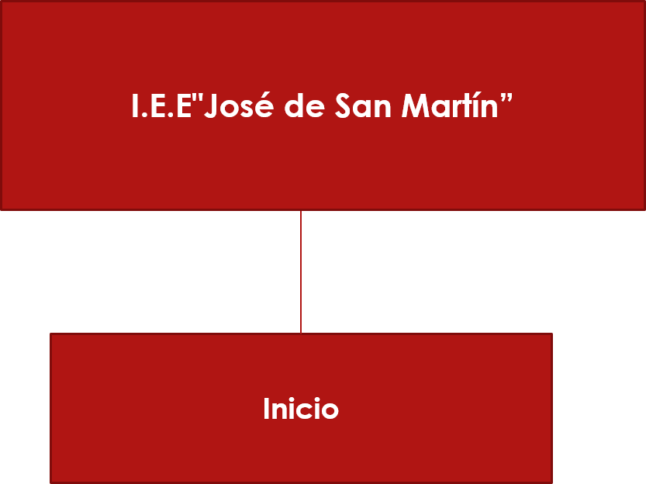

Imagen 2: Página de Inicio 2019 (Elaboración Propia)

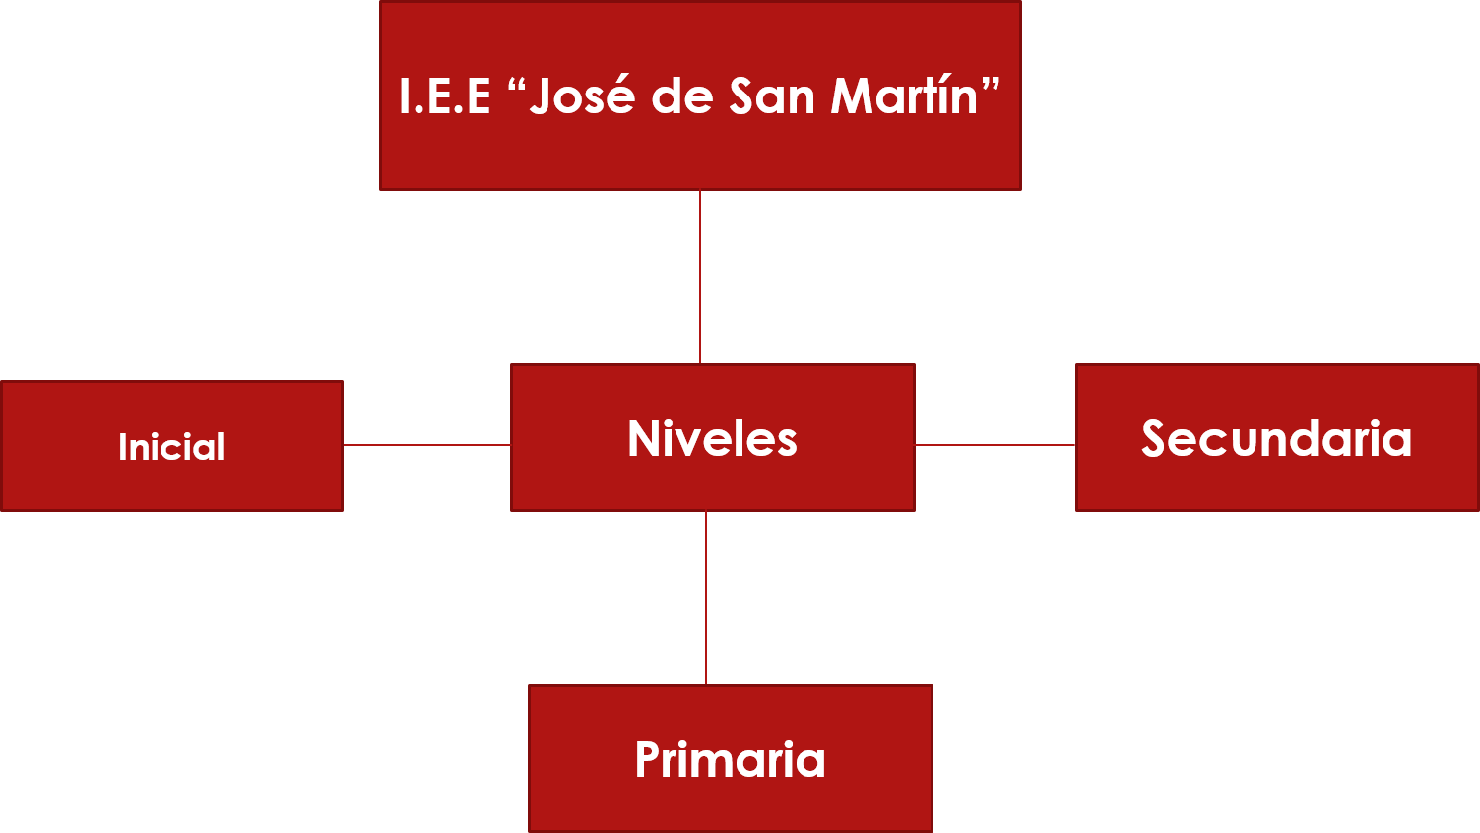

Imagen 3: Página de Niveles de la I.E.E “José de San Martín” (Elaboración Propia)

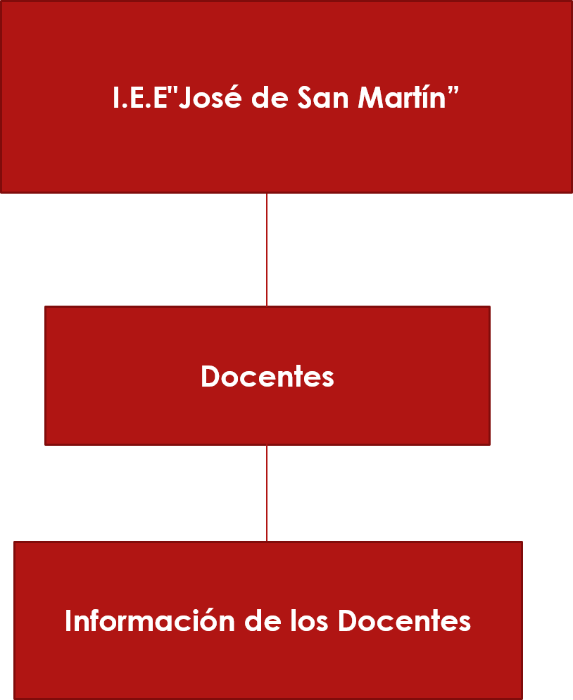

Imagen 4: Página de Docentes de la I.E.E “José de San Martín” (Elaboración Propia)

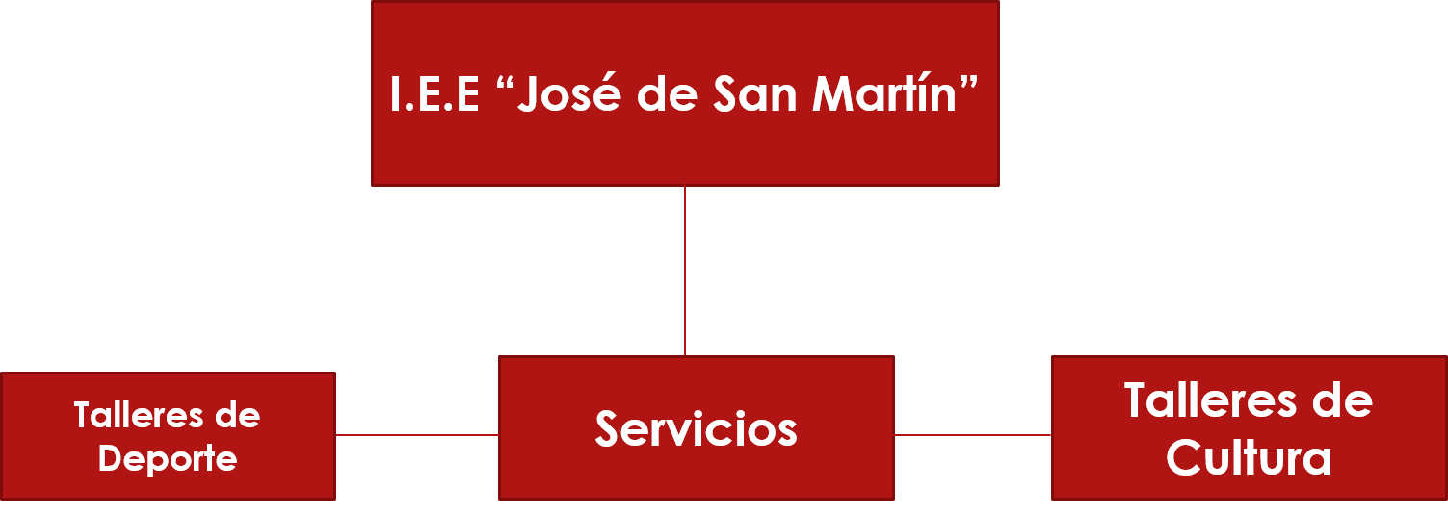

Imagen 5: Página de Servicios de la I.E.E. “José de San Martín” (Elaboración Propia)

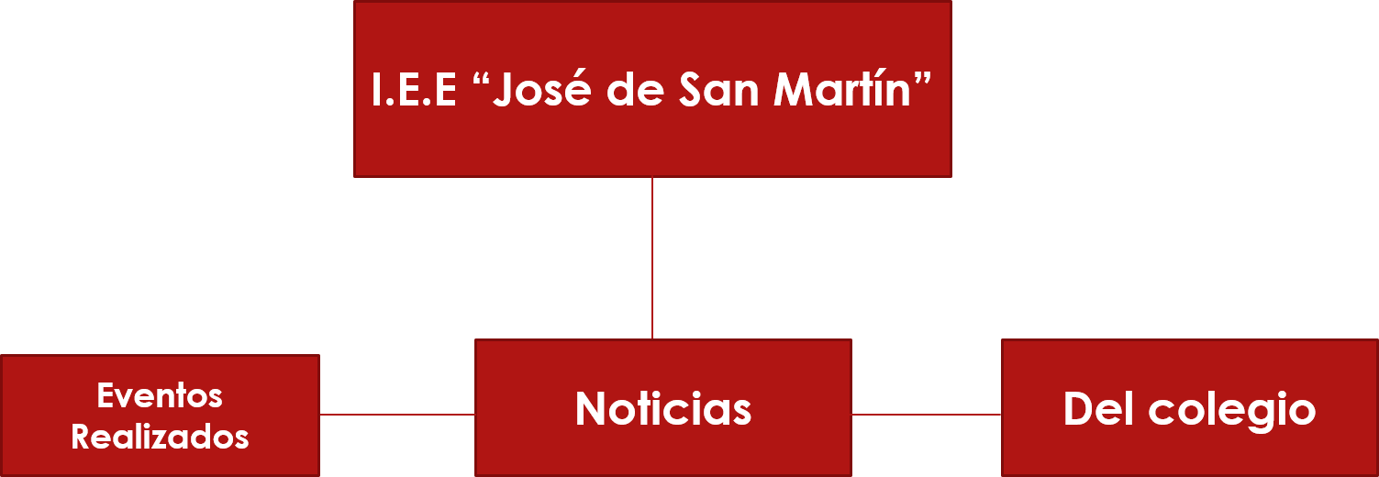

Imagen 6: Página de Noticias de la I.E.E. “José de San Martín” (Elaboración Propia)

# Prototipado de la Página Principal:

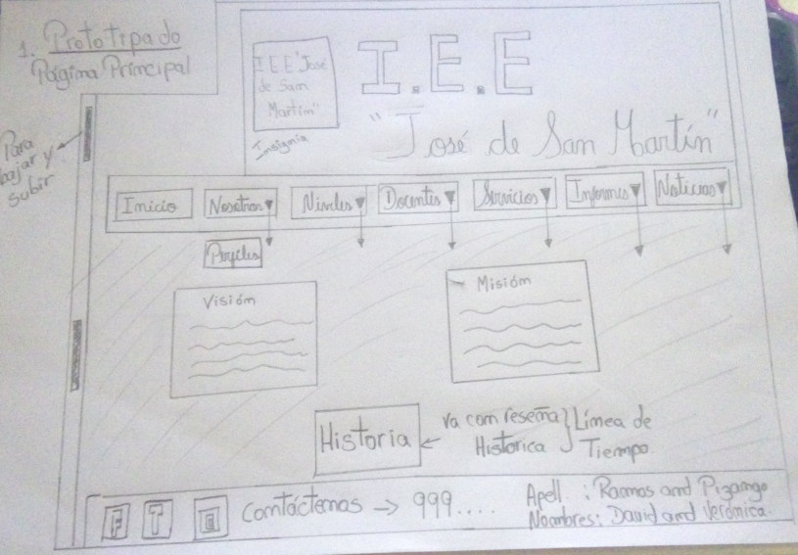

Página Principal 2019 (Elaboración Propia)

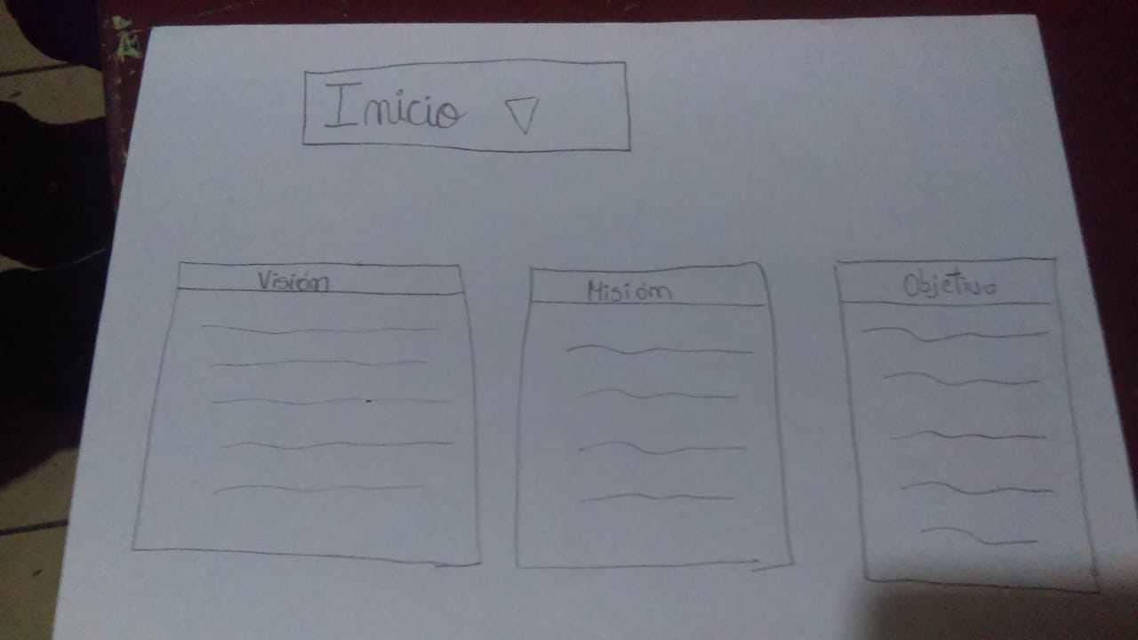

Página de Inicio 2019 (Elaboración Propia)

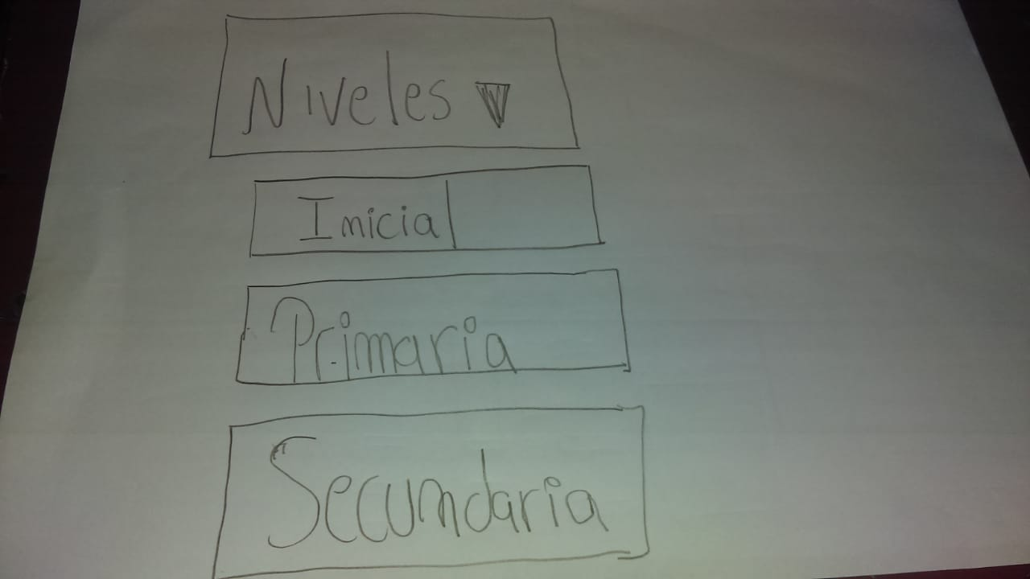

Página de Niveles 2019 (Elaboración Propia)

# Evaluación

Dentro de esta Evaluación servirá para ver en qué nivel se encuentra la página web e identificar si son funcionales o no funcionales va a servir para los diseñadores.

|  |  |  |
| --- | --- | --- |
| **Prioridad de requisitos para los padres de Familia** | | |
| **baja** | **media** | **alta** |
| **1** | **2** | **3** |

|  |  |  |  |
| --- | --- | --- | --- |
| **No** | **Descripción** | **Tipo** |  |
| 1 | El sistema tendrá toda la información sobre los sucesos informativos que se encuentran dentro y fuera de la I.E.E | Funcional | 3 |
| 2 | El sistema mostrará todo los docentes que están laborando en la I.E.E | Funcional | 3 |
| 3 | La respuesta del sistema debe ser de forma secuencial mediante los desplegables | No  Funcional | 3 |
| 4 | El sistema tendrá un color “azul” y las letras serán “blancas” de acorde a la I.E.E “José de San Martín” | No   Funcional | 1 |
| 5 | Los padres de Familia no deben de tardar 10 minutos para familiarizarse con la página y estar con mayor información | No   Funcional | 3 |
| 6 | El sistema será informativo por cual los padres de familia verán las fotos de talleres y ingresarán a ver las imágenes que hacen sus hijos dentro y fuera de la I.E.E “José de San Martín”. | Funcional | 3 |
| 7 | El sistema debe tener buen rendimiento y no saturarse. | No   Funcional | 3 |
| 8 | El sistema actualizará las actividades académicas y pondrán toda la información referente a lo que esta suscitándose dentro del plantel educativo | Funcional | 2 |

Cuestionario 2019 (Elaboración Propia)

**Evaluación para Padres de Familia y Docentes.**

|  |  |  |  |  |
| --- | --- | --- | --- | --- |
| **No** | **Descripción** | 1 | 2 | 3 |
| 1 | El sistema tendrá toda la información sobre los sucesos informativos que se encuentran dentro y fuera de la I.E.E |  |  | **x** |
| 2 | El sistema mostrará todo los docentes que están laborando en la I.E.E |  |  | **x** |
| 3 | La respuesta del sistema debe ser de forma secuencial mediante los desplegables |  |  | **x** |
| 4 | El sistema tendrá un color “azul” y las letras serán “blancas” de acorde a la I.E.E “José de San Martín” |  |  | **x** |
| 5 | Los padres de Familia no deben de tardar 10 minutos para familiarizarse con la página y estar con mayor información |  |  | **x** |
| 6 | El sistema será informativo por cual los padres de familia verán las fotos de talleres y ingresarán a ver las imágenes que hacen sus hijos dentro y fuera de la I.E.E “José de San Martín”. |  |  | **x** |
| 7 | El sistema debe tener buen rendimiento y no saturarse. |  |  | **x** |
| 8 | El sistema actualizará las actividades académicas y pondrán toda la información referente a lo que esta suscitándose dentro del plantel educativo |  |  | **x** |

|  |  |  |  |  |
| --- | --- | --- | --- | --- |
| **No** | **Descripción** | 1 | 2 | 3 |
| 1 | El sistema tendrá toda la información sobre los sucesos informativos que se encuentran dentro y fuera de la I.E.E |  |  | **x** |
| 2 | El sistema mostrará todo los docentes que están laborando en la I.E.E |  |  | **x** |
| 3 | La respuesta del sistema debe ser de forma secuencial mediante los desplegables |  |  | **x** |
| 4 | El sistema tendrá un color “azul” y las letras serán “blancas” de acorde a la I.E.E “José de San Martín” |  |  | **x** |
| 5 | Los padres de Familia no deben de tardar 10 minutos para familiarizarse con la página y estar con mayor información |  |  | **x** |
| 6 | El sistema será informativo por cual los padres de familia verán las fotos de talleres e ingresarán a ver las imágenes que hacen sus hijos dentro y fuera de la I.E.E “José de San Martín”. |  |  | **x** |
| 7 | El sistema debe tener buen rendimiento y no saturarse. |  |  | **x** |
| 8 | El sistema actualizará las actividades académicas y pondrán toda la información referente a lo que está suscitándose dentro del plantel educativo |  |  | **x** |

**Instrumento de Evaluación**

Marca con una (X) lo que en tu experiencia has encontrado dentro de la página web de la I.E.E “José de San Martín”

**Apellidos y Nombres: ………………………………………………………………**

**Fecha: ……………………………………………….**

**Padre de Familia ( ) Docente de la I.E.E ( )**

Cuestionario 2019 (Elaboración Propia)

**Instrumento de Evaluación**

Marca con una (X) lo que en tu experiencia has encontrado dentro de la página web de la I.E.E “José de San Martín”

**Apellidos y Nombres: ………………………………………………………………**

**Fecha: ……………………………………………….**

|  |  |  |  |  |
| --- | --- | --- | --- | --- |
| **No** | **Descripción** | 1 | 2 | 3 |
| 1 | El sistema tendrá toda la información sobre los sucesos informativos que se encuentran dentro y fuera de la I.E.E |  |  | **x** |
| 2 | El sistema mostrará todo los docentes que están laborando en la I.E.E |  |  | **x** |
| 3 | La respuesta del sistema debe ser de forma secuencial mediante los desplegables |  |  | **x** |
| 4 | El sistema tendrá un color “azul” y las letras serán “blancas” de acorde a la I.E.E “José de San Martín” |  |  | **x** |
| 5 | Los padres de Familia no deben de tardar 10 minutos para familiarizarse con la página y estar con mayor información |  |  | **x** |
| 6 | El sistema será informativo por cual los padres de familia verán las fotos de talleres e ingresarán a ver las imágenes que hacen sus hijos dentro y fuera de la I.E.E “José de San Martín”. |  |  | **x** |
| 7 | El sistema debe tener buen rendimiento y no saturarse. |  |  | **x** |
| 8 | El sistema actualizará las actividades académicas y pondrán toda la información referente a lo que está suscitándose dentro del plantel educativo |  |  | **x** |

**Padre de Familia ( ) Docente de la I.E.E ( )**

Cuestionario 2019 (Elaboración Propia)

# Implementación

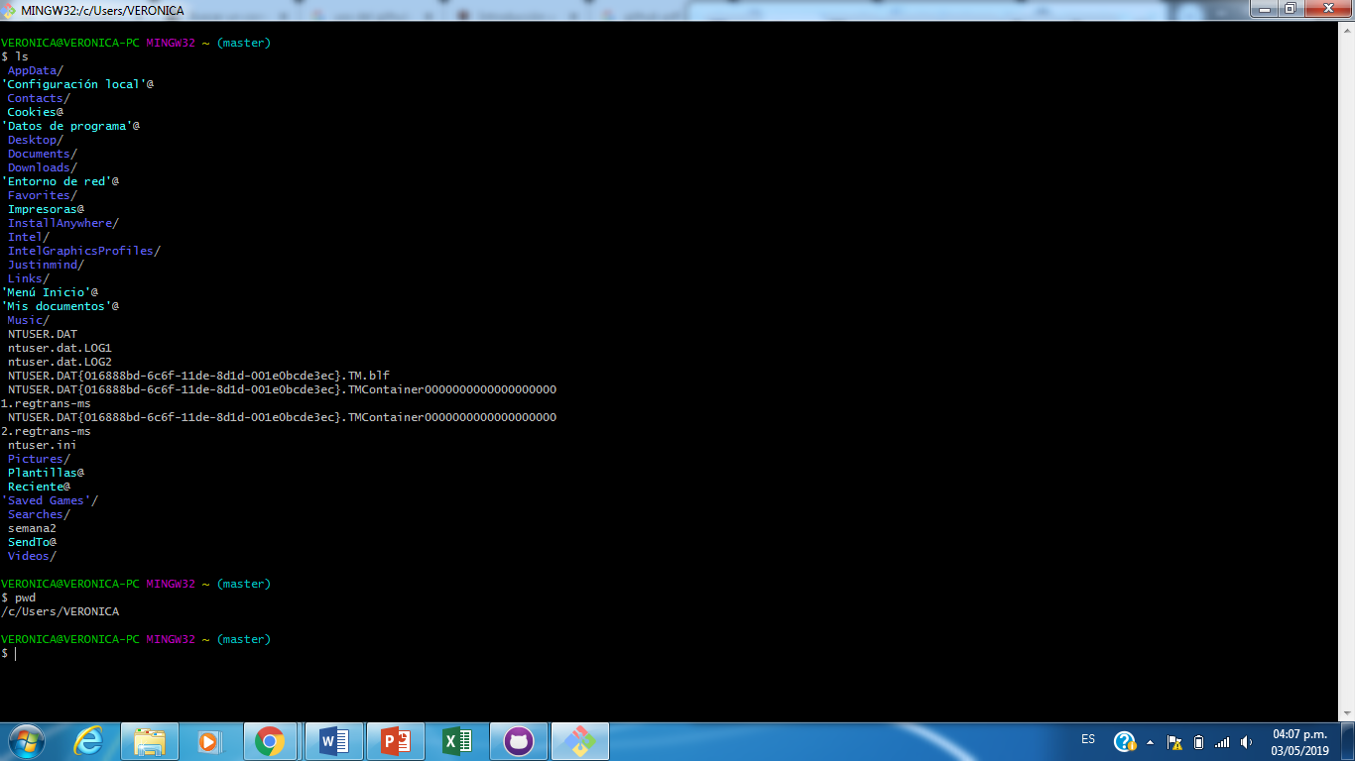

Grafico 1: Proyecto Git. Código

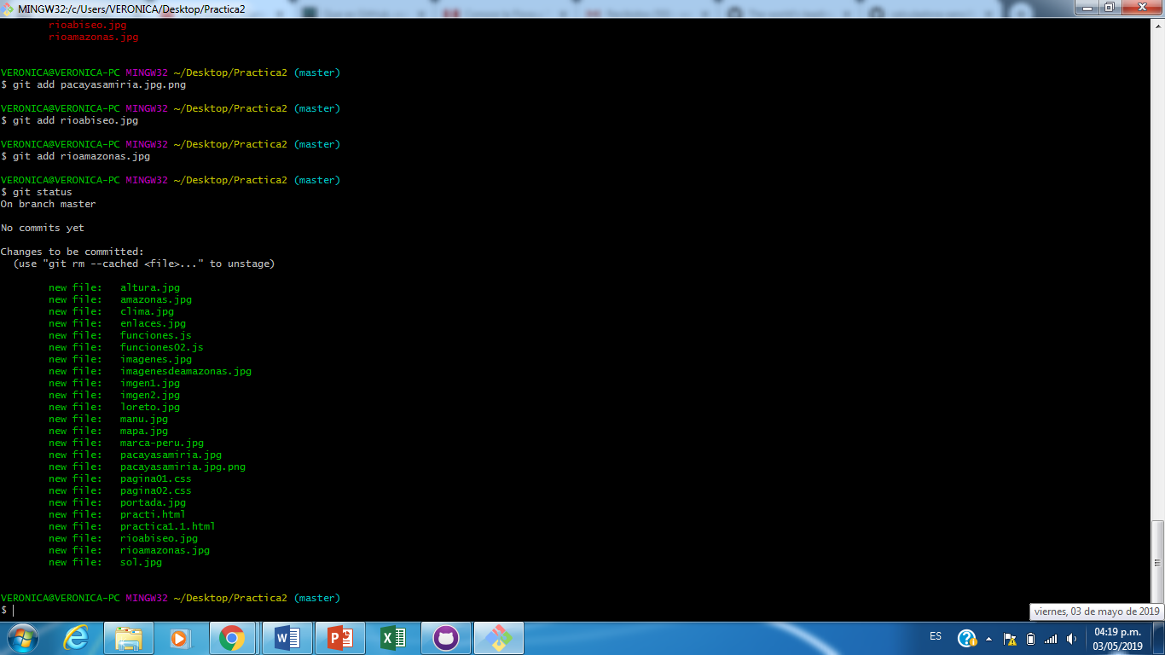

Gráfico 2: Proyecto de Git: Código

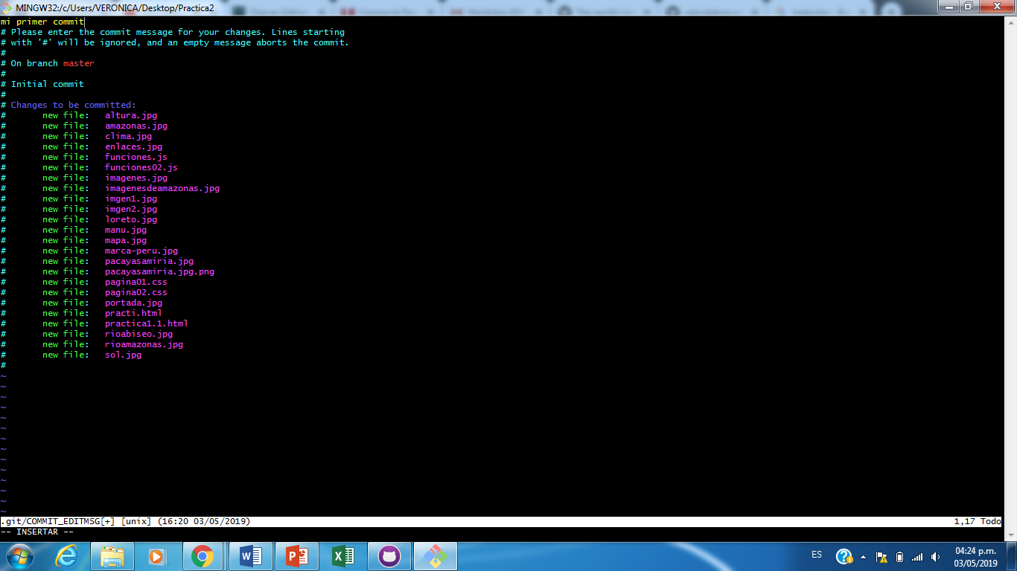

Gráfico 3: Proyecto de Git: Código

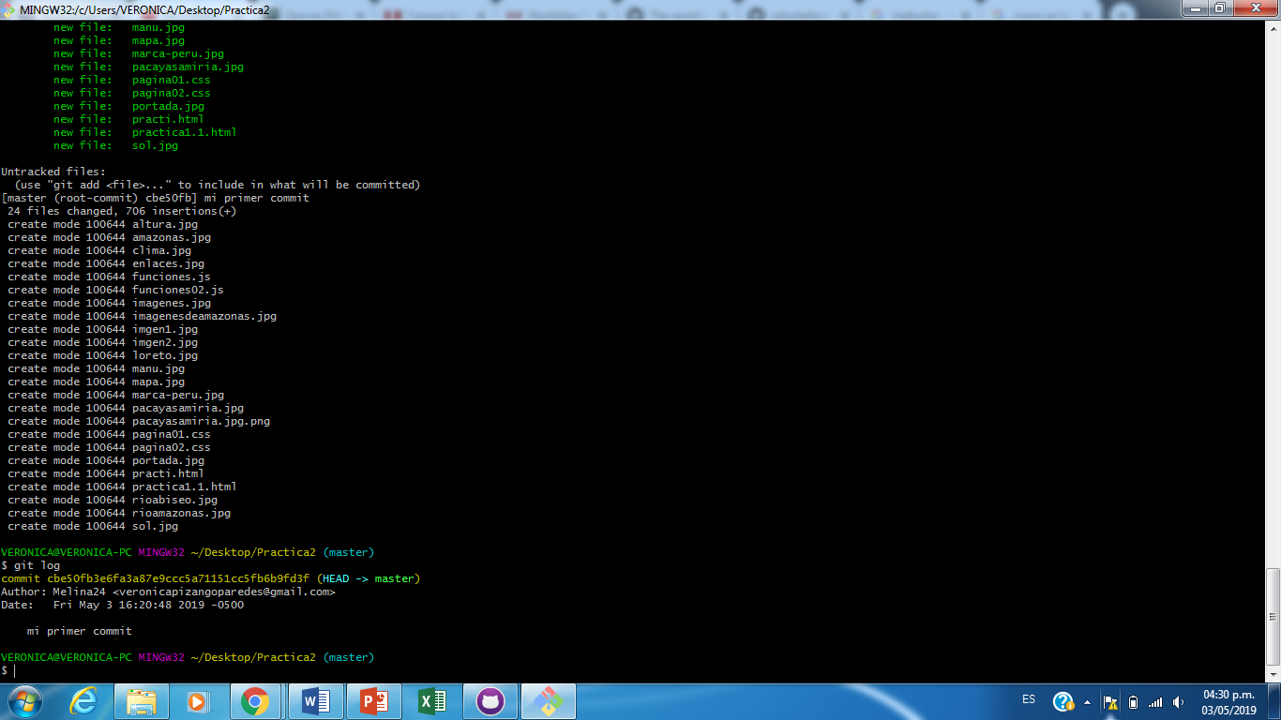

Gráfico 4: Proyecto de Git: Código

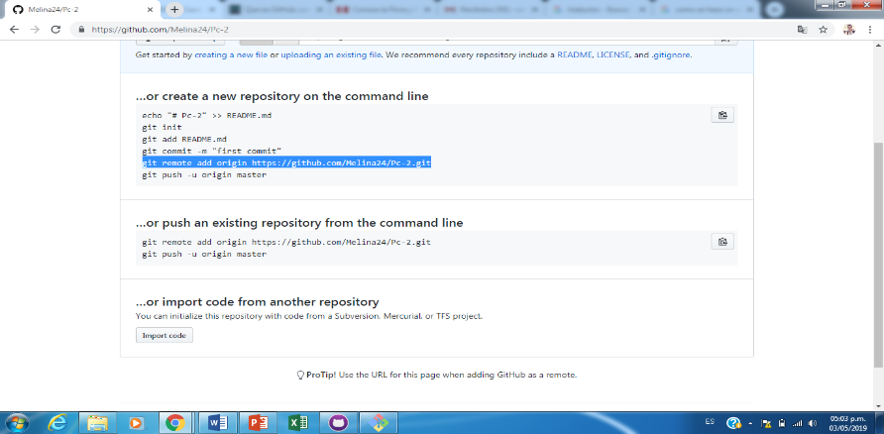

Gráfico 5: Proyecto de Git y GitHub

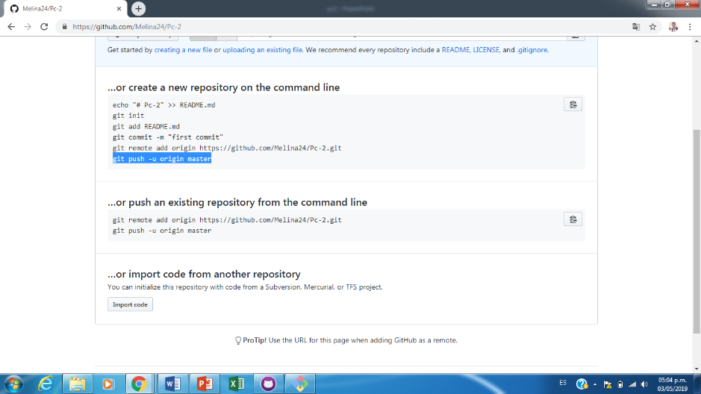

Gráfico 6: Proyecto de Git y GitHub

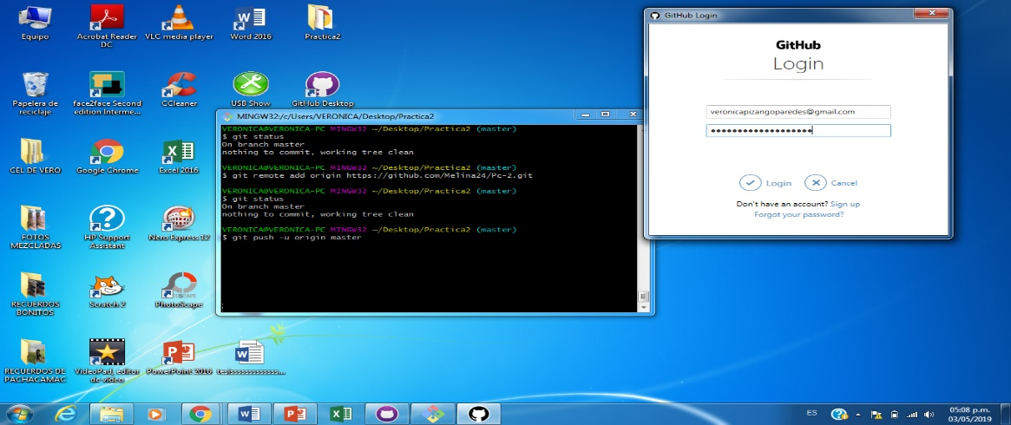

Gráfico 7: Proyecto de Git ingresando a GitHub desde la Pc

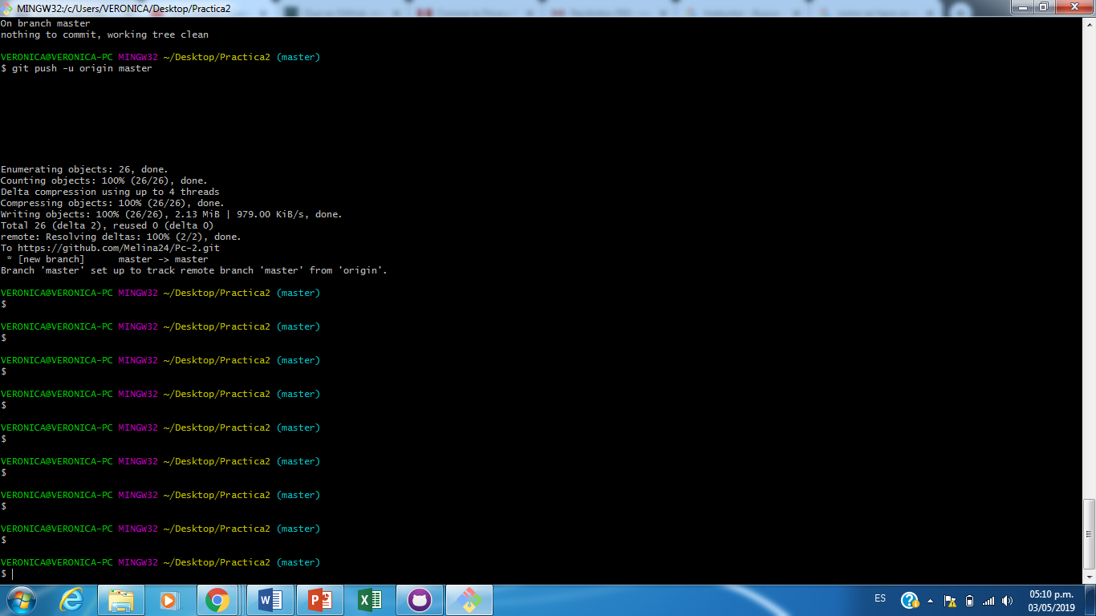

Grafico 8: Proyecto de Git, Versionamiento de Código

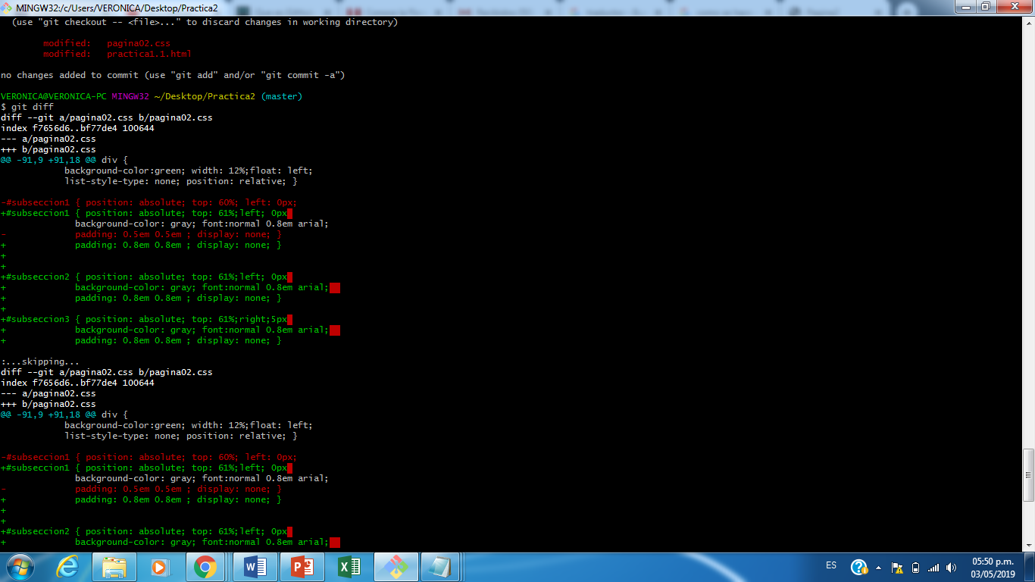

Gráfico 9: Proyecto Git. Código

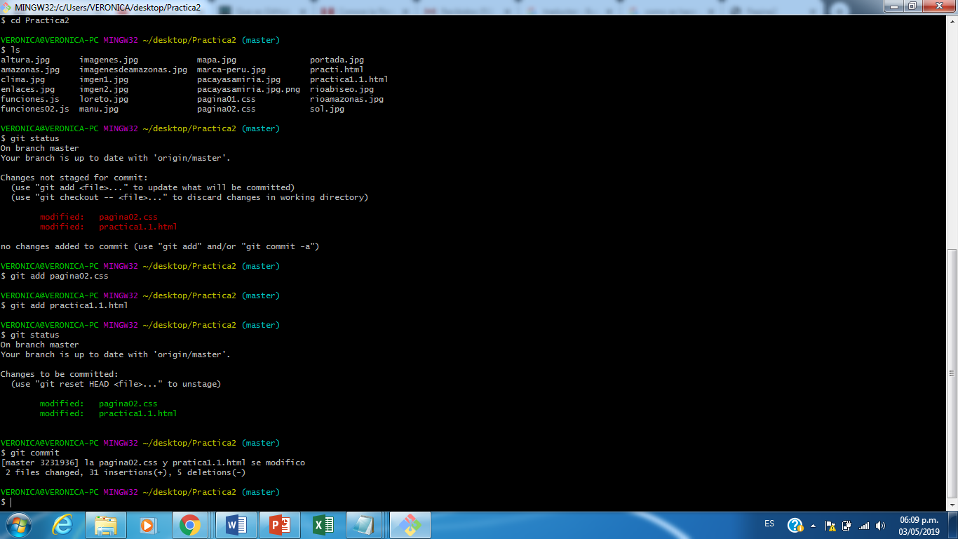

Gráfico 10: Proyecto de Git. Código

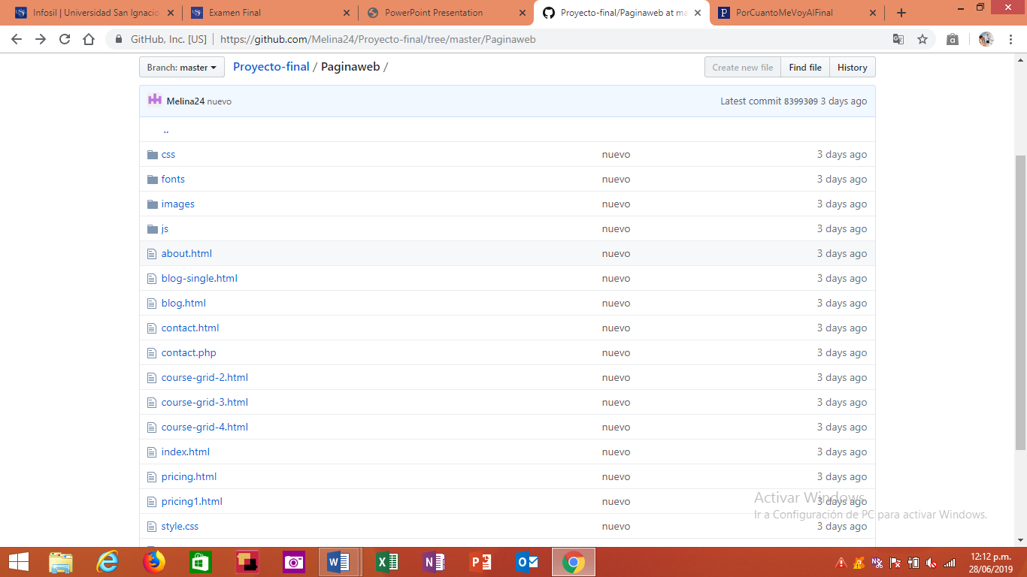

Gráfico 11: Proyecto final de GitHub

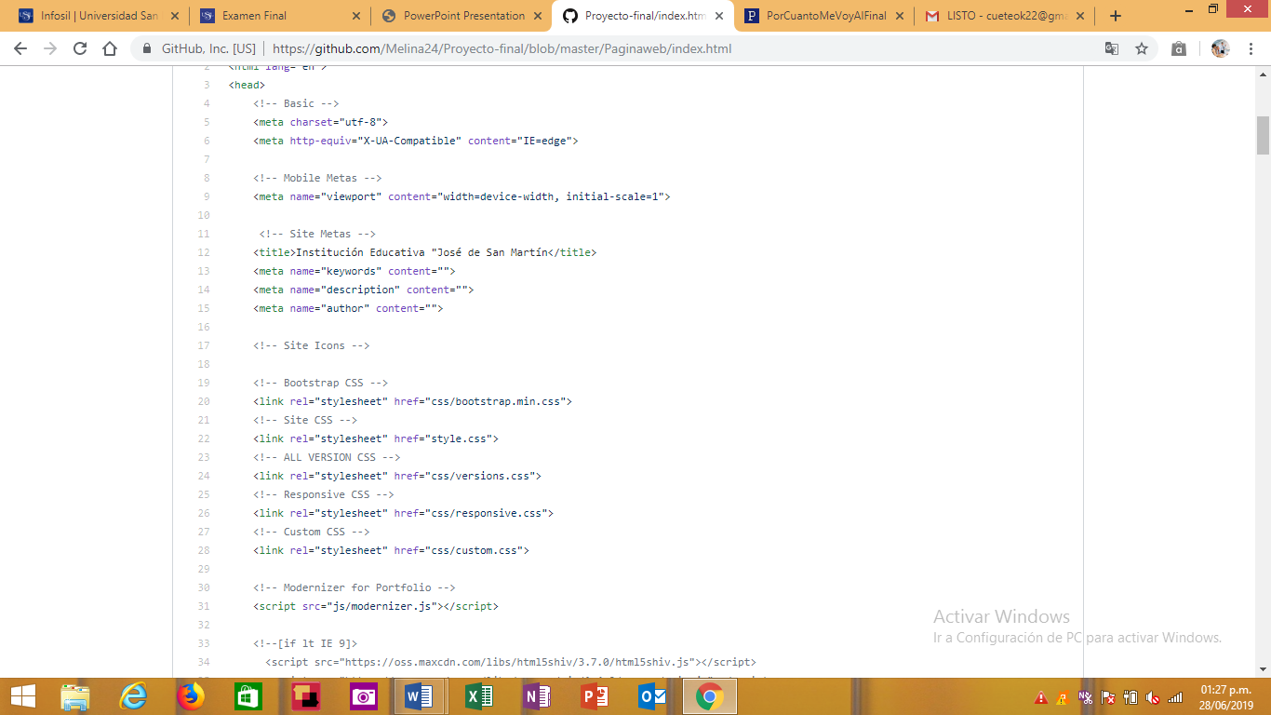

Gráfico 12: Proyecto de GitHub

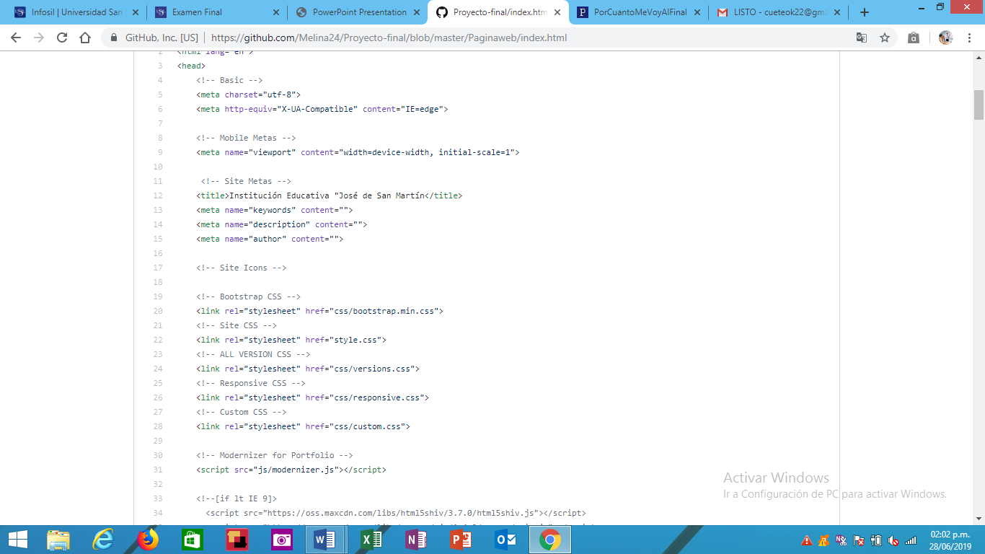

Grafico 13: Proyecto de GitHub

# Conclusiones:

* En el marco que hemos desarrollado una página web nos hemos dado cuenta de que es de suma importancia tener una herramienta digital en la cual pueda informar todos los acontecimientos que suceden dentro y fuera de una I.E.E de gran nivel educativo, nuestro objetivo ha sido desde un principio aportar un poco con relación a que el colegio tenga una página Informativa, entonces ya tomando desde ese punto podemos persuadir que hemos podido aprender a que no solo se desarrolla de forma tecnológica sino que se pueda hacer de manera documentaria ósea me refiero a que también puede ir como documento en la que ayude más al usuario que al diseñador ver desde un principio que quiere nuestro público al que vamos a presentar , en base a ese dato nuestro proyecto ha ido implementándose y aportando a la I.E.E José de San Martín
* Hemos presenciado como grupo que existe varias formas de poder programar no solo en HTML, sino que también existen diferentes Software que nos puedan ayudar a un futuro, en caso no encontremos un trabajo como futuros Docentes que seremos de la especialidad de Informática, podemos meternos mas seguir cursos y puesto a ello tomar como un trabajo la programación y tener ya no solo nuestras páginas creadas sino también publicarlas y hacerlas conocidas y crecer poco a poco hasta llegar a tener una empresa donde uno mismo pueda enseñar y se expanda y en un futuro ya no crear CV sino también tener tu portada de Página Web y ver actividades que uno a realizado acontecimientos importantes que durante todo tu vida académica y profesional vienes realizando y así difundir a todo el Perú y posteriormente a nivel mundial.
* Por otro lado hemos aprendido mucho realizando nuestro sitio web, donde se ha visto involucrado múltiples factores pero, con mucho entusiasmo de por medio hemos tratado de realizarlo y ser lo más detallista posible para que el proyecto pueda ser ya utilizado por la I.E.E porque ese es nuestro objetivo que no se quede en proyecto sino que pase a que sea parte ya de la I.E.E José de San Martín y que a un futuro se vea los frutos hacer conocida la I.E.E y que entre donaciones y puedan tener referencia que si es de suma importancia una página web educativa, y pueda tener todas las Instituciones Educativas tanto Privadas como también Públicas para optimizar el tiempo de cada Padre de Familias.

# Referencias

Alonso,J. (2008). El sitio web como unidad básica de información y comunicación. Aproximación teórica: definición y elementos constitutivos. Recuperado de <https://tic32.jimdofree.com/tecnolog%C3%ADas-de-la-informaci%C3%B3n/p%C3%A1gina-web/>

Area, M. (2003). De los webs de los webs educativos al material didáctico web. *Revista Comunicación y Pedagogía*, 188, 32- 38. Recuperado de <https://manarea.webs.ull.es/articulos/art17_sitiosweb.pdf>

Base de Datos, (S.F) Agrupación y definición de Base de Datos . Lima – Perú. Recuperado de <http://www.ptolomeo.unam.mx:8080/xmlui/bitstream/handle/132.248.52.100/219/A6.pdf?sequence=6>

Blanca,V.(2014). Mapa de empatía aplicado al empleo.Lanzadera S.Fdo de Henares. Recuperado de <https://dispersium.es/wp-content/uploads/2014/10/Taller_Mapa_de_empat_a_-1.pdf>

Córdova, J.(05 de junio del 2019). Evidencias(Luis Ramos, Entrevistador)[Archivo de audio]. Recuperado de <https://www.youtube.com/watch?v=JSi3jXGo9kU>

Gonnet, J., Orozco, G., De Oliveira, I., Merlo, T., Martínez, J., Piette, J., …& Ronda, J. (2003). Tecnologías en la era de la globalización. *Comunicar Revista Científica Iberoamericana de Comunicación y Educación,* 21, 3-214. Recuperado de <https://www.revistacomunicar.com/pdf/comunicar21.pdf>

Hernández & Tomás (S.F). Arquitectura de la información: el diseño de los espacios y flujos de información en la World Wide Web Universidad Carlos III de Madrid . Recuperado de https://www.raco.cat/index.php/Bibliodoc/article/viewFile/16625/16466&a=bi&pag[n](https://www.raco.cat/index.php/Bibliodoc/article/viewFile/16625/16466%26a%3Dbi%26pagen)

Motiño,D. (2013) Sitios webs Educativos como Estrategias didácticas en la enseñanza de los contenidos programáticos de los estudiantes de primer curso de educación magistral de la escuela normal mixta del litoral atlántico. Recuperado de

http:sitios-webs-educativos-como-estrategias-didacticas-en-la-ensenanza-de-los-contenidos- programaticos-de-los-estudiantes-de-primer-curso-de-educacion-magisterial-de-la-escuela-normal- mixta-del-litoral-atlantico%20(1).pdf

Pérez, V. (2019). Desarrollo de un sitio web para un colegio. (Proyecto final de carrera). Universidad Politecnica de Valencia, Valencia, España.

Plantilla de bootstrap gratis (2019). Recuperado <https://themewagon.com/theme_tag/bootstrap-4-templates/page/6/>

Ramos, D. & Pizango, V. (2019). Estructura del Sitio web. Recuperado de <https://www.draw.io/>

Saavedra, L. (05 de junio del 2019). Evidencias (Luis Ramos, Entrevistador) [Archivo de audio]. Recuperado de <https://www.youtube.com/watch?v=JSi3jXGo9kU>

Tapia, A. (2003). Argumentando en las páginas web. Universidad Autónoma Metropolitana Recuperado de

<http://encuadre.org/wp-content/uploads/2017/04/vol2_rev3_art2_argumentando_web.pdf>

Paredes, S. (2015).Sitio web educativo como recurso didáctico para mejorar el aprendizaje procedimental de los estudiante de ingeniería de Computación y Sistemas. Universidad San Martín de Porres. Lima – Perú. Recuperado de <http://www.repositorioacademico.usmp.edu.pe/bitstream/usmp/1459/3/paredes_pse_completa.pdf>

Sánchez, W.(2011). La usabilidad en Ingeniería de Software: definición y características. Reporte de Investigación. Recuperado de <https://core.ac.uk/download/pdf/47264961.pdf>

Servicio de Formación en Red. INTEF. Recuperado de <http://formacion.intef.es/pluginfile.php/120352/mod_resource/content/1/Bloque%201.%20Mapa%20de%20empat%c3%ada.pdf>

# Anexos

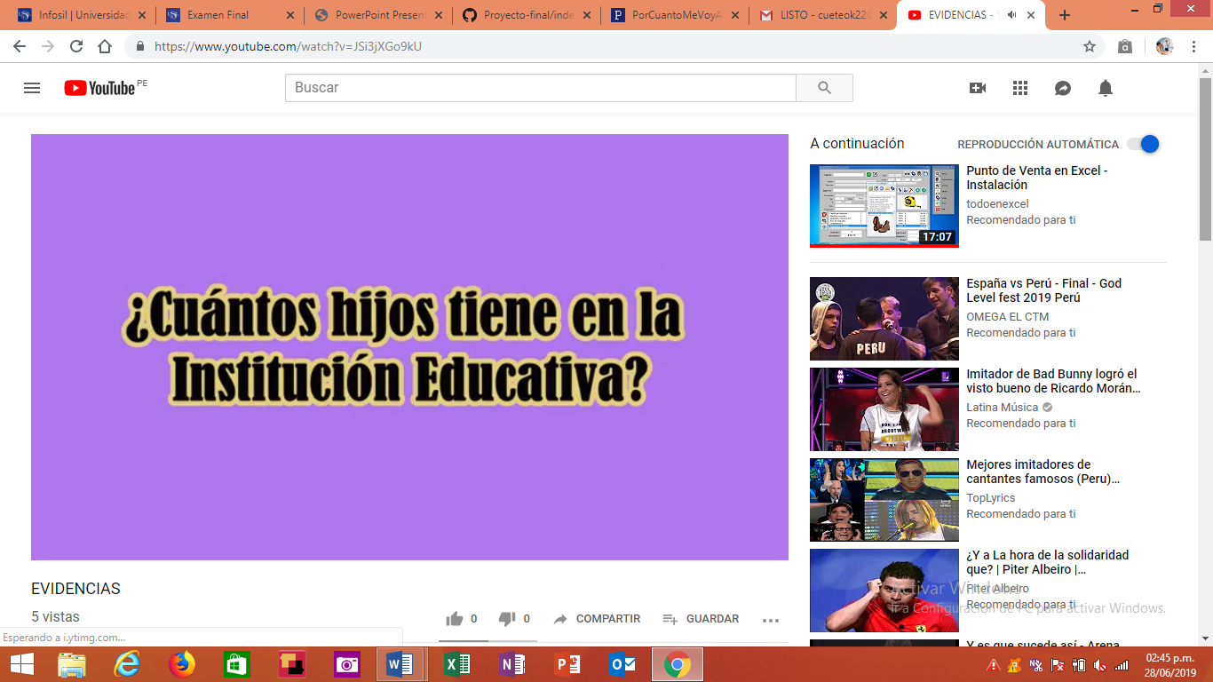

Entrevista al Padre de Familia de la I.E.E

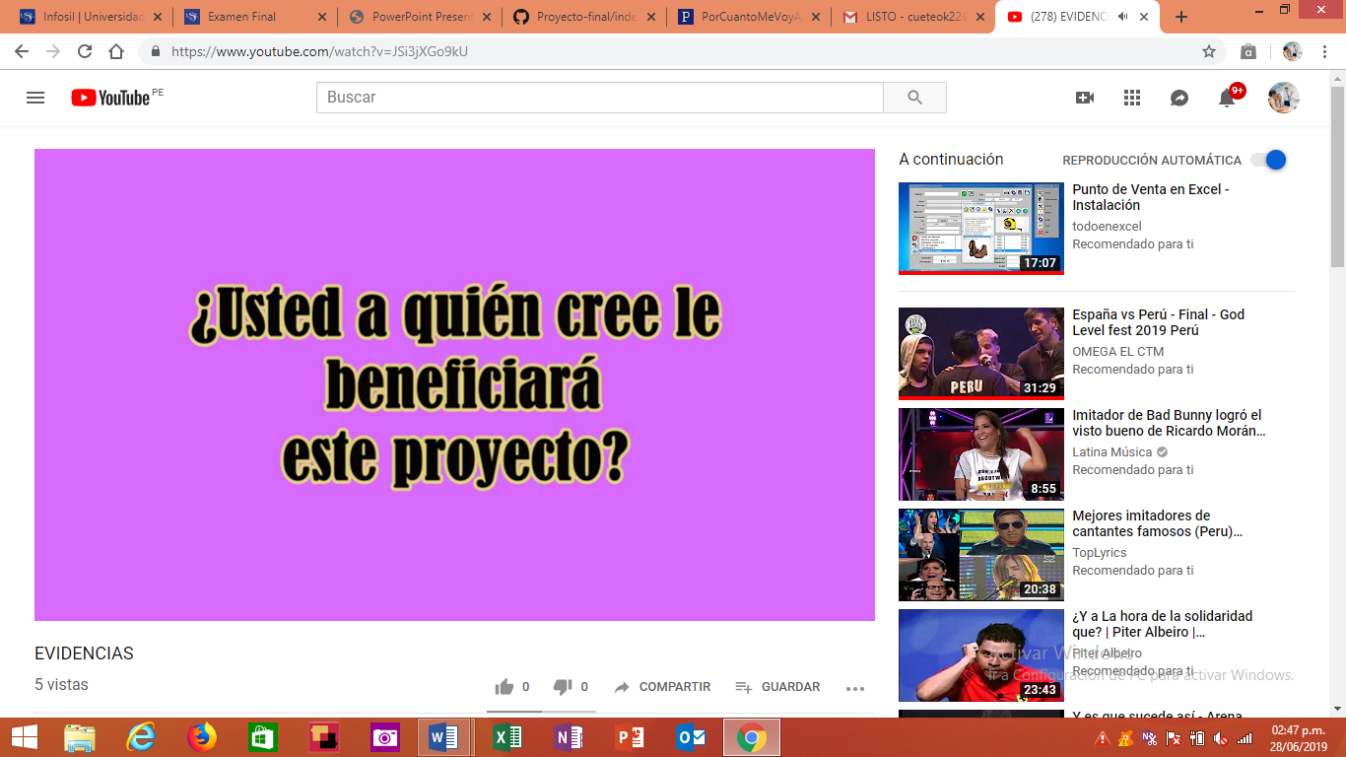

Entrevista a un Docente de la I.E.E

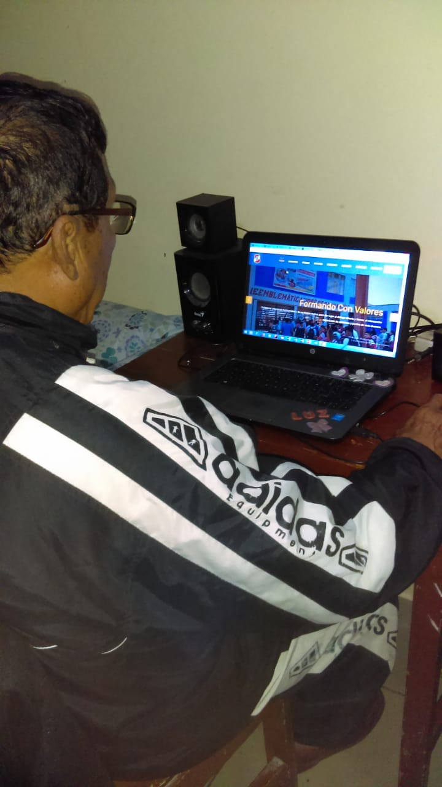

Usuario (Padre de Familia) interactuando con la página Principal 2019

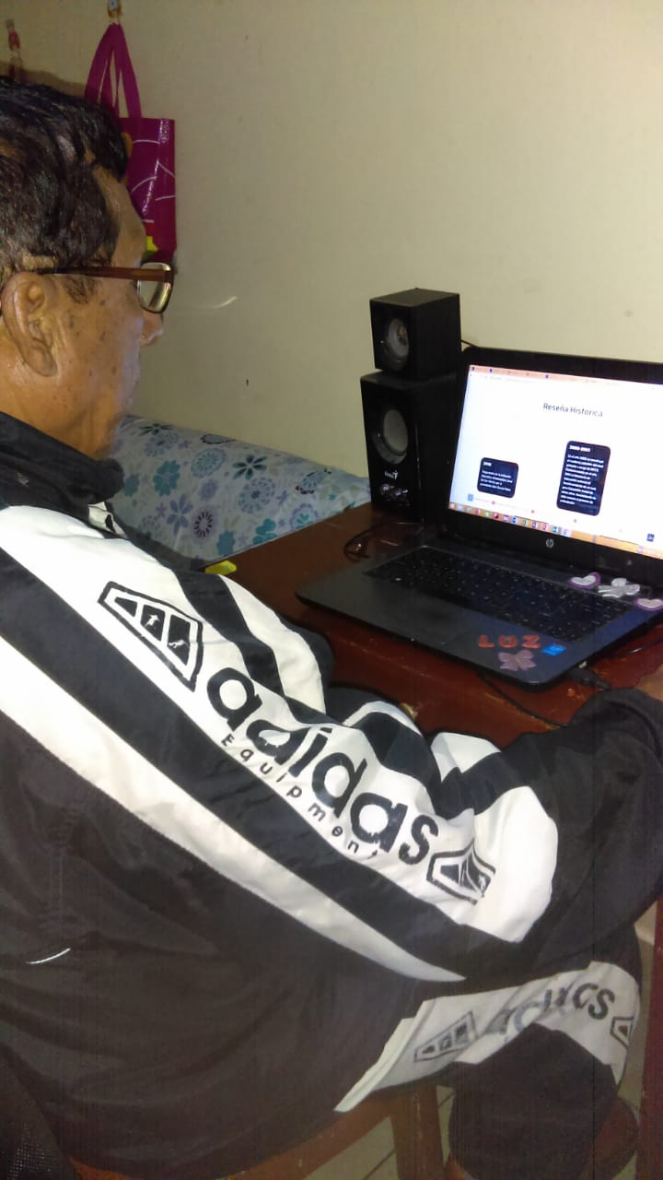

Usuario (Padre de Familia) interactuando con la página (línea de tiempo) 2019

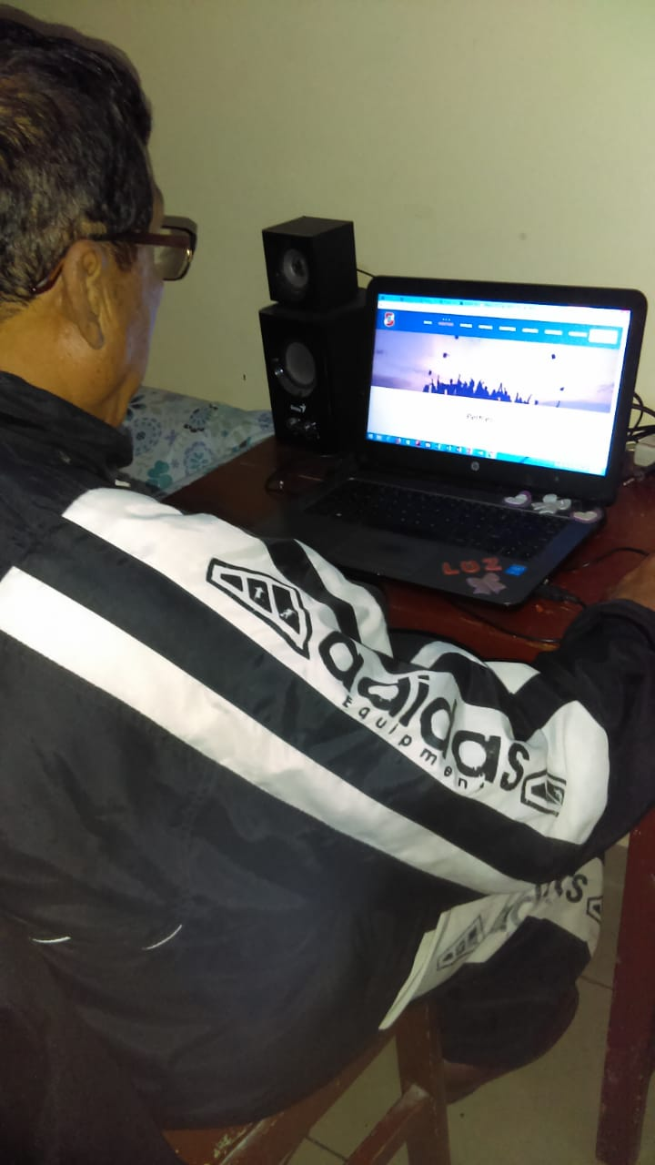

Usuario (Padre de Familia) interactuando con la página Nosotros 2019